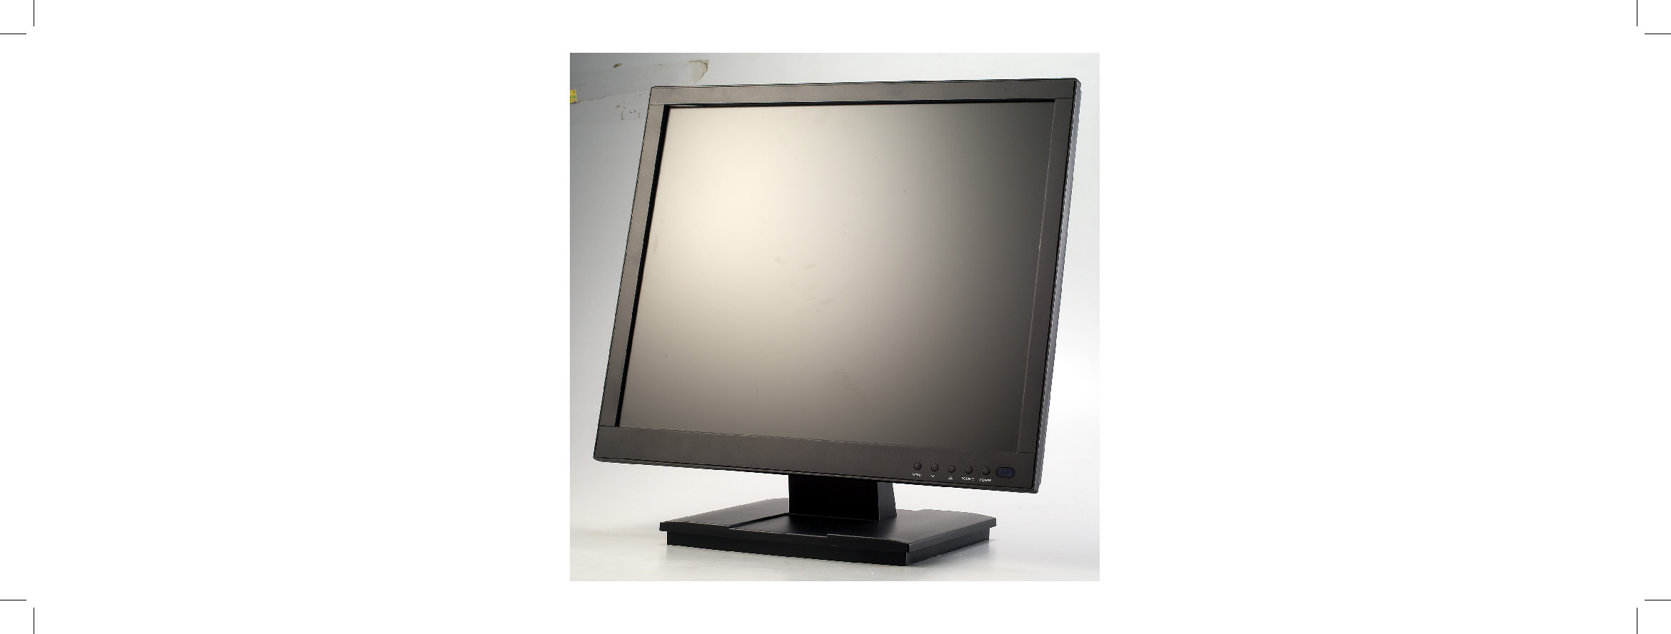
機型名稱 |  | N-E7C / N-E7CP | N-E9C / N-E9CP
液晶面板 | 顯示尺寸 | 17.0” 可視對角 | 19.0” 可視對角
 | 亮度 | 300cd /m² | 300cd /m²
 | 對比 | 1000 : 1 | 1000 : 1
 | 反應時間 | 5 ms | 5 ms
 | 可視角度 | 170º 水平, 170º 垂直
最大解析度 |  | 1280*1024 @75Hz
電腦訊號 | 類比 | RGB analog
 | 頻率 | FH: 31-82 KHz FV:50-75 Hz
視頻訊號 | CVBS & S-Video | CVBS / FH :15.75KHz FV : 60Hz
輸入連接頭 | 類比RGB | 15-pin mini D-sub
 | CVBS | BNC
 | S-Video | Mini-Din
 | 電腦音訊 | Phone jack (Stereo)
 | CVBS 音訊 | RCA jack (L/R)
 | 電源(DC) | DC Jack (12V)
輸出連接頭 | CVBS | BNC
喇叭 |  | 2 x2W
電源(AC) | 變壓器 | AC 100-240V 50/60Hz , 12V/4A
 | 消耗功率 | VESA-DPMS；50W (max.)
選單語言 |  | 中 ,英文
特殊功能 | 標準 | 3D de-interlace & 3D comb filter / Noise reduction
 |  | Auto image movement / Key lock / Power saving / Zoom
 | 選配 | PIP & Remote control (Optional for N-E7CP & N-E9CP )
 |  | Swap / Position / Size / Freeze / Picture/Display
 |  | Picture mode : Bright/Standard/Soft/Personal
工作條件 | 溫度 | 32ºF to 104ºF (0ºC to 40ºC)
 | 濕度 | 30-80% (non-condensing)
安規認證 |  | BSMI , CE , FCC
*Specifications are subject to change

